2022年12月吉日
会 員 各 位

2022年度 なんでも見てやろう会（視察見学会）のご案内

大阪販売士協会・教育事業委員会
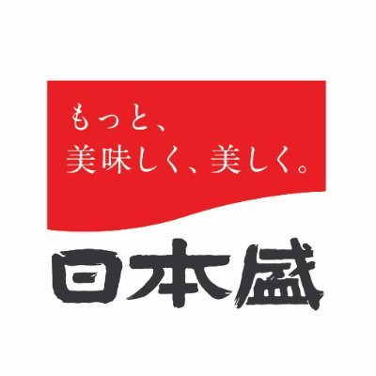
「なんでも見てやろう会」では、見学先を幅広く設け、皆様の見聞を広げていただきたいという趣旨のもと開催しております。実り多い視察見学会となりますよう企画しておりますので、今後とも協会員皆様のご支援のほどよろしくお願い申し上げます。
さて、今年度の見学先は「日本盛株式会社」様です。明治22年「産業の隆興に資し、西宮の発展に役立つ事業を企てよう」と酒造業を開始、130年以上にわたり「品質第一」「信用第一」「実行第一」の社是のもと、常に業界のリーディングカンパニーとして事業を進めてこら
れました。
今回の視察見学会では、日本盛株式会社 社長室 助野様のご支援により、一般には公開していない工場見学や、日本酒の魅力についてのご講演をしていただけることとなりました。
また、希望者のみの有料となりますが、懇親食事会も開催いたします。和食コースで“しぼりたて原酒”などもご自由にお楽しみいただける内容で企画しております。
懇親会のみのご参加も大歓迎です。（日本盛様のご配慮によりコロナ感染防止対応の会場を貸切ります）
ぜひスケジュールをご調整いただきご参加くださいますよう、よろしくお願い申し上げます。
記
日 程： ２０２３年３月９日（木）
場 所： 日本盛株式会社「酒蔵通り煉瓦館」（兵庫県西宮市用海町４－２８）
集 合： １４：２５ ＜時間厳守＞ 阪神電車「西宮駅・戎口（えびすぐち）改札前」
※お車の方は無料駐車場がございますので、現地へ14:45にご集合ください。
スケジュール：
１５：００～１６：００【工場見学】日本盛株式会社
１６：００～１７：００【講演会】『日本酒の魅力発見』社長室 助野 正明 氏
１７：３０～１９：３０【懇親食事会】（希望者のみ・有料）酒蔵通り煉瓦館『花さかり』
定 員： ２０名（申込先着順・定員になり次第締め切り）※後日、参加証をお送りいたします。
参 加 費：工場見学および講演会のみご参加の場合・ 無 料
：懇親食事会・６，０００円（税込） 当日ご持参ください。
※飲み放題付（しぼりたて原酒・燗酒・ビール）
以 上
【お問合せ先】大阪販売士協会（川端・中山） ＴＥＬ ０６－６９４４－６４３０

★ＦＡＸまたはメール添付にてお申込みください★ 申込締切り ２/２２（水）
ＦＡＸ：０６－６９４４－６３３０ ／ メール：daihankyo@osaka.cci.or.jp
※お申込み後、欠席される場合は３月２日（木）までにご連絡ください。
※開催日近くになりましたら、参加証をメール添付またはＦＡＸでお送りいたします。
氏 名 |  | 所属先
携帯番号 |  | FAX
メール
アドレス
工場見学  ＆講演会 | 参加 or 不参加 | 懇親  食事会 | 参加 or 不参加
アレルギーの有無 | 有 or 無 | 食事会  領収書 | 要 or 不要
※ご記入いただいた情報は、大阪販売士協会からの各種連絡・情報提供のためにご利用させていただくほか、
見学先に参加者名簿として提供いたします。

